PRIMJER UPLATNICE ZA POVEĆANE TROŠKOVE OBRAZOVANJA I VAŽNI DATUMI ZA LJETNI, JESENSKI I NAKNADNI UPISNI ROK ZA UPIS UČENIKA U 1. RAZRED ŠKOLSKE GODINE 2021./2022.
VAŽNO ZA SVA ZANIMANJA

- SVI UČENICI KOJI STEKNU PRAVO UPISA MORAJU UPLATITI 50,00
KUNA ZA POVEĆANE TROŠKOVE OBRAZOVANJA NA
IBAN ŠKOLE:HR2323600001101322436

PRIMJER UPLATNICE

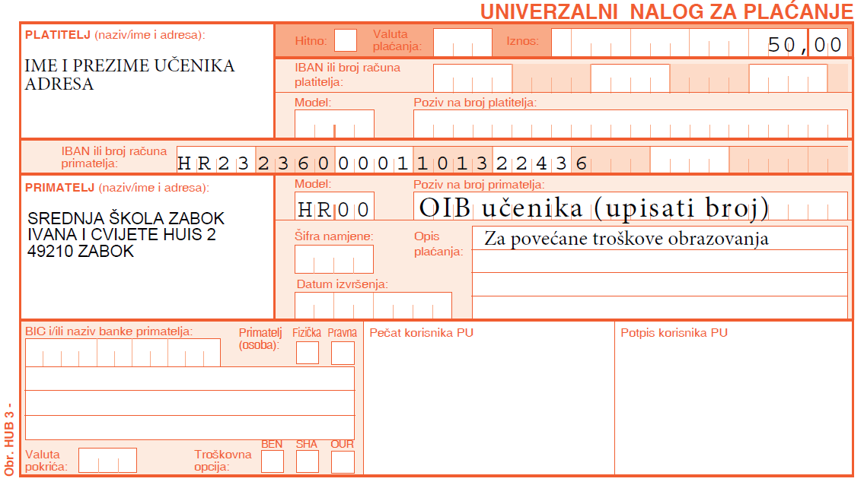

LJETNI UPISNI ROK – šk. god.2021./22.

21.6.2021. - provjera stranih jezika za učenike s teškoćama u razvoju u 9.00 sati

25.6.2021. - početak prijava obrazovnih programa

1.7.2021. - provjera stranih jezika za ostale učenike u 9.00 sati

7.7.2021. - završetak prijava obrazovnih programa

10.7.2021. - objava konačnih ljestvica poretka

UPISI U 1. RAZRED
12.7.2021.
osobno u školi 14-18 sati
e upis na mail: srednjaszabok@gmail.com 8- 18 sati

13.7.2021.
osobno u školi 8 -12 sati
e upis na mail: srednjaszabok@gmail.com 8- 12 sati

ZA UPIS U ŠKOLU TREBA DOSTAVITI:

- upisnicu,
- potvrdu o uplaćenoj participaciji od 50,00 kuna,
- liječničku svjedodžbu medicine rada (kuhar)
- potvrde liječnika školske medicine o nepostojanju zdravstvenih
kontraindikacija (za sva ostala zanimanja).

15.7.2021. – objava okvirnog broja slobodnih mjesta za jesenski rok
10.8.2021. – službena objava slobodnih mjesta za jesenski rok

JESENSKI UPISNI ROK – šk. god.2021./22.

19.8.2021. – provjera stranih jezika za učenike s teškoćama u razvoju u 9.00 sati
21.8.2021. – početak prijava u sustav i prijava obrazovnih programa
25.8.2021. – provjera stranih jezika za ostale učenike u 9.00 sati
26.8.2021. – završetak prijava obrazovnih programa
28.8.2021. – objava konačnih ljestvica poretka
30.8.2021. – upisi u 1. razred

osobno u školi 8 -12 sati
e upis na mail: srednjaszabok@gmail.com 8- 12 sati

1.9. 2021. – objava slobodnih mjesta nakon jesenskog upisnog roka

NAKNADNI UPISNI ROK - šk. god.2021./22.

2. – 24. 9.2021.

Učenici se za naknadni upisni rok prijavljuju u školi na temelju pisanog Zahtjeva učenika u program obrazovanja u kojem je nakon jesenskog upisnog roka ostalo slobodnih mjesta za upis

